แบบรายงานการจัดการความรู้งานฝากครรภ์ปี 2555
ชื่อเรื่อง การพัฒนาแนวทางการตรวจภายในครั้งแรกของหญิงตั้งครรภ์
ชื่อผู้จัดทำ นางสาวจริยา บุญอนันต์และคณะ
ความเป็นมา ( BAR )
ในระบบการดูแลหญิงตั้งครรภ์คุณภาพนั้น กิจกรรมการตรวจภายในในหญิงตั้งครรภ์ที่มีอายุครรภ์น้อยกว่าหรือเท่ากับ 26 สัปดาห์และไม่มีภาวะแทรกซ้อนนับว่าเป็นกิจกรรมที่จำเป็นเนื่องจากเป็นการคัดกรองภาวะการติดเชื้อในช่องคลอดก่อนที่จะเริ่มมีอาการ ( Asymptomatic vaginal infection. ) ซึ่งถ้าตรวจพบว่ามีการติดเชื้อก็จะทำการรักษาซึ่งจะมีผลทำให้อัตราการคลอดก่อนกำหนดในหญิงตั้งครรภ์ลดลงได้ แต่จากการนำระบบฝากครรภ์คุณภาพมาใช้ในศูนย์อนามัยที่ 8 พบว่าหญิงตั้งครรภ์บางคนได้ถูกละเลยในการตรวจภายในเนื่องจากเจ้าหน้าที่ไม่เห็นความสำคัญ และไม่ปฏิบัติตามแนวทางการส่งตรวจภายในที่มีอยู่ซึ่งจากประเด็นดังกล่าวอาจจะก่อให้เกิดผลเสียทั้งต่อมารดาและทารกในครรภ์ได้ทางแผนกฝากครรภ์จึงได้นำประเด็นดังกล่าวมาดำเนินการจัดการความรู้เพื่อมุ่งหวังจะให้การดำเนินการเป็นระบบต่อไปในอนาคต
รูปแบบการจัดการความรู้ ( KS )
ในการพัฒนาแนวทางการตรวจภายในครั้งแรกของหญิงตั้งครรภ์นั้นจะมีการทำงานโดยใช้ผู้ที่มีส่วนได้ส่วนเสียเข้ามามีส่วนร่วมในการแลกเปลี่ยนเรียนรู้ผลการดำเนินงานโดยมีการนัดประชุมผู้ที่มีส่วนเกี่ยวข้องกับการดำเนินงานได้แก่สูติแพทย์ เจ้าหน้าที่แผนกฝากครรภ์ เจ้าหน้าที่งานวัยทำงานและเจ้าหน้าที่ห้องยา ซึ่งการพูดคุยแลกเปลี่ยนเรียนรู้นั้นจะใช้เวลาในช่วงบ่ายมาพูดคุยแลกเปลี่ยนเรียนรู้กันโดยจะมีการกำหนดวันนัดหมายกันล่วงหน้าไว้ก่อนแต่ในบางครั้งเนื่องจากเรามีบุคลากรทางการแพทย์น้อยทำให้ไม่มีเวลาในการมาประชุมโดยพร้อมเพียงกันได้ทางหัวหน้าทีมจึงปรับใช้วิธีการส่งเป็นกระดาษที่ระบุหัวปลาที่ชัดเจนให้กรอกข้อความให้ตอบกลับมาที่ทีม ซึ่งจากการปฏิบัติแบบนี้ผลออกมาดีเนื่องจากได้รับการตอบกลับดีและตรงตามเวลานัดซึ่งเมื่อได้ข้อมูลออกมาแล้วทางหัวหน้าทีมก็จะนำมารวบรวมสรุปแล้วค่อยนำกลับไปให้ทีมดูใหม่อีกครั้งเพื่อพิจารณาร่วมกัน
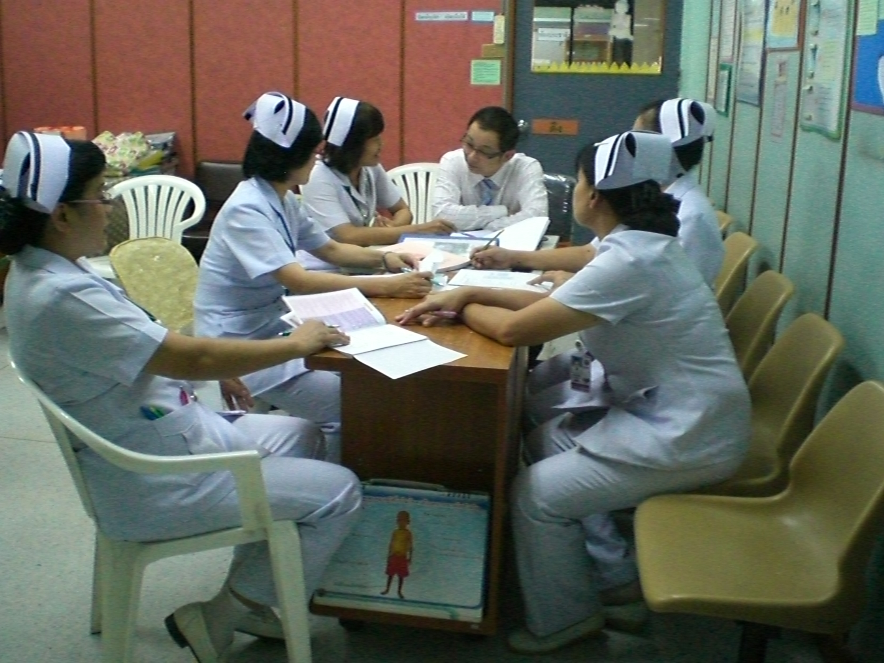
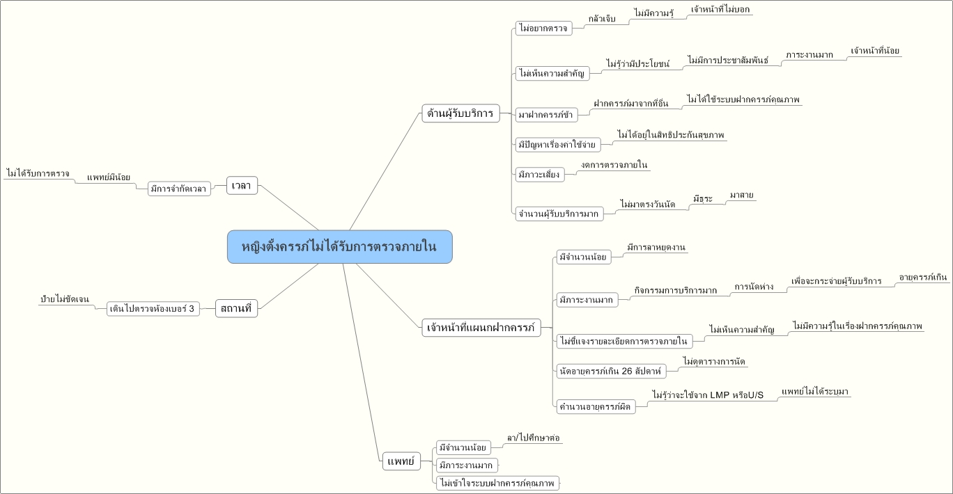
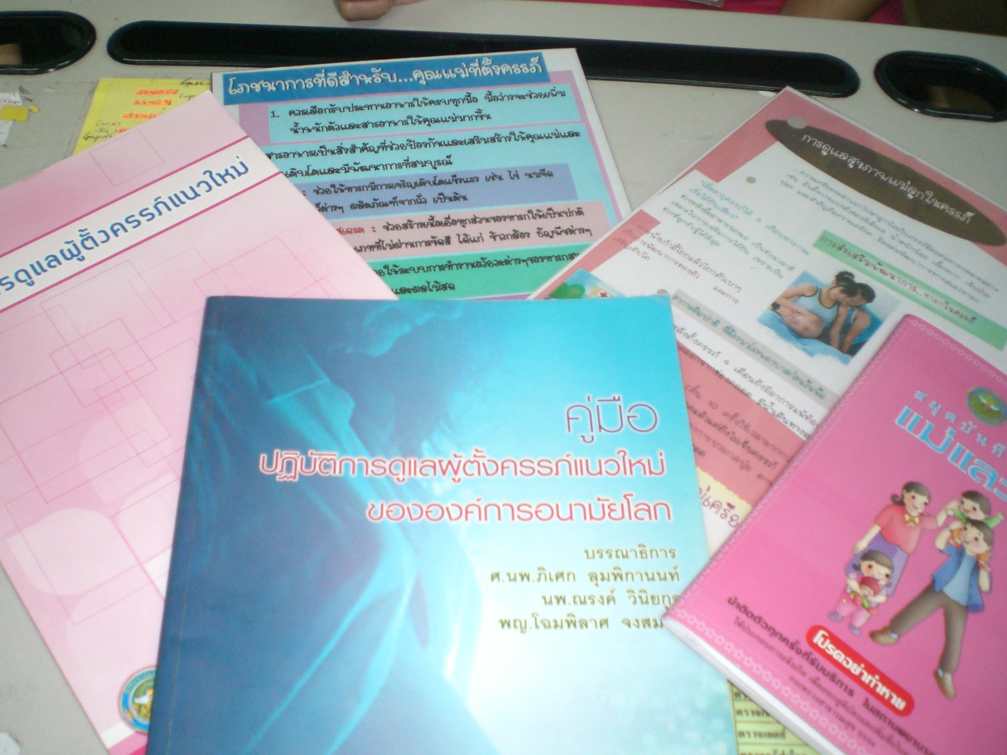

การจัดกิจกรรมแลกเปลี่ยนเรียนรู้
- การพุดคุยหลังปฏิบัติงานช่วงบ่ายในช่วงวันเวลาที่กำหนดในแผนการจัดการความรู้
- ผ่าน face book ในกลุ่มของ KM - HPC 8 และนำข้อมูลที่ได้มาปรับปรุงแนวปฏิบัติ
การประมวลผลและการสังเคราะห์ความรู้
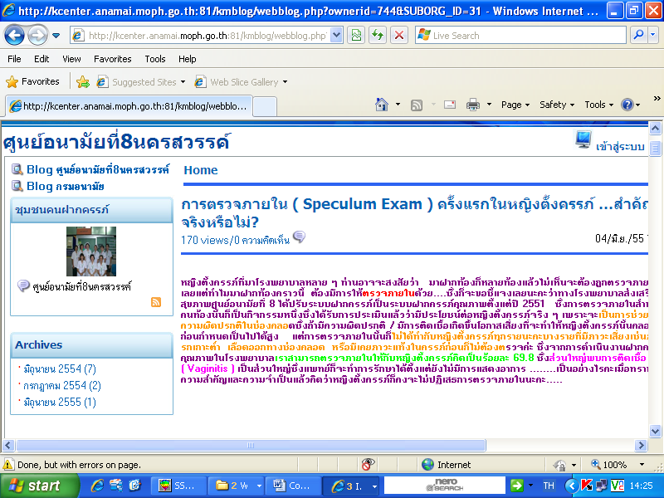
- การนำแนวทางการตรวจภายในครั้งแรกของหญิงตั้งครรภ์มาให้ผู้ที่มีส่วนเกี่ยวข้องได้พิจารณาร่วมกันและมีการปรับปรุงแก้ไขใช้เป็นแนวปฏิบัติของศูนย์อนามัยที่ 8
กระบวนการนำความรู้ไปสู่ผู้มีส่วนได้ส่วนเสียโดย
- นำเสนอผ่านเอกสารจัดทำเป็นแฟ้มไว้ในหน่วยงาน
- ผ่าน face book ในกลุ่มของ KM - HPC 8
- disk k / คลังความรู้ปี 2555 / งานฝากครรภ์
การแบ่งปัน แลกเปลี่ยนความรู้
นำแนวปฏิบัติไปแจกให้กับผู้ที่มีส่วนได้ส่วนเสียในการดำเนินงาน
การเรียนรู้
- การนำแนวทางการตรวจภายในครั้งแรกของหญิงตั้งครรภ์มาใช้เป็นแนวปฏิบัติของศูนย์อนามัยที่ 8 และมีการติดตามผลการดำเนินงานโดยประเมินผลจากผู้รับบริการและเจ้าหน้าที่ในแผนกฝากครรภ์
ผลลัพธ์ที่ได้ ( KA )
ผลลัพธ์ที่ได้จากการดำเนินงานคือ แนวทางการส่งตรวจภายในครั้งแรกของหญิงตั้งครรภ์ในบริบทของศูนย์อนามัยที่ 8 นครสวรรค์ซึ่งได้มีการนำไปทดลองใช้และสรุปออกมาเป็นแนวทางการปฏิบัติของเจ้าหน้าที่ในแผนกดังนี้

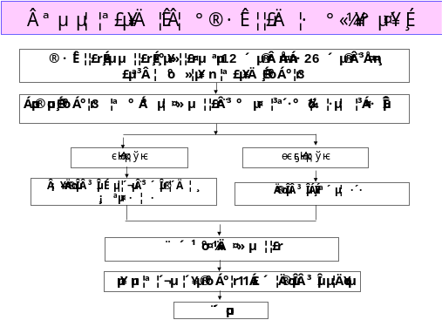
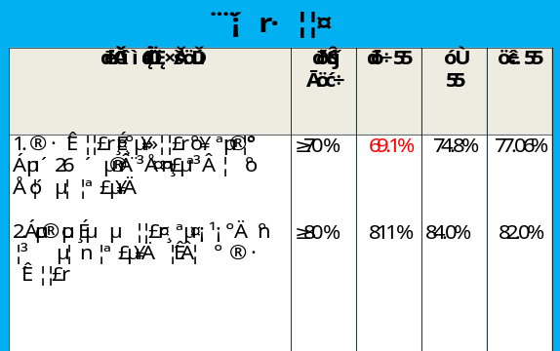

ปัญหาและอุปสรรคจากการดำเนินงาน
จากข้อมูลในตารางข้างต้นจะเห็นว่าได้ว่าในเดือนเมษายนมีการส่งตรวจภายในไม่ได้ตามเป้าหมาย
(≥70 %) ที่กำหนดไว้เนื่องจาก
- เจ้าหน้าที่ในแผนกฝากครรภ์ไปราชการซึ่งส่งผลให้ผู้รับบริการไม่ได้รับความครบถ้วนของกิจกรรม
- แพทย์ไปราชการ/ลา ไม่มีผู้ตรวจภายในให้หญิงตั้งครรภ์
- งานวัยทำงานมีตรวจสุขภาพเคลื่อนที่จึงของดตรวจภายในให้หญิงตั้งครรภ์
- ยังไม่มีการวางระบบ/แนวทางที่ดีในการส่งผู้รับบริการไปตรวจภายใน
บทเรียนที่ได้รับ
- ได้แนวปฏิบัติการส่งตรวจภายในครั้งแรกของหญิงตั้งครรภ์ของศูนย์อนามัยที่ 8
- เจ้าหน้าที่สามารถปฏิบัติงานได้สะดวกมากขึ้น
- การทำงานเป็นระบบมากขึ้น
ปัจจัยแห่งความสำเร็จ
- เจ้าหน้าที่ในหน่วยงานร่วมมือกันโดยมีจุดมุ่งหมายเดียวกันคือการพัฒนางานให้มีคุณภาพดียิ่งขึ้น
- ทีมสหสาขาวิชาชีพให้ความร่วมมือ
- การประสานงานที่ดีระหว่างหน่วยงานภายในองค์กรเดียวกัน
การพัฒนาต่อยอด
สามารถนำแนวทางมาใช้ปฏิบัติงานได้และขยายไปสู่เครือข่ายในเขตรับผิดชอบ 4 จังหวัดคือนครสวรรค์ กำแพงเพชร อุทัยธานีและจังหวัดพิจิตร

